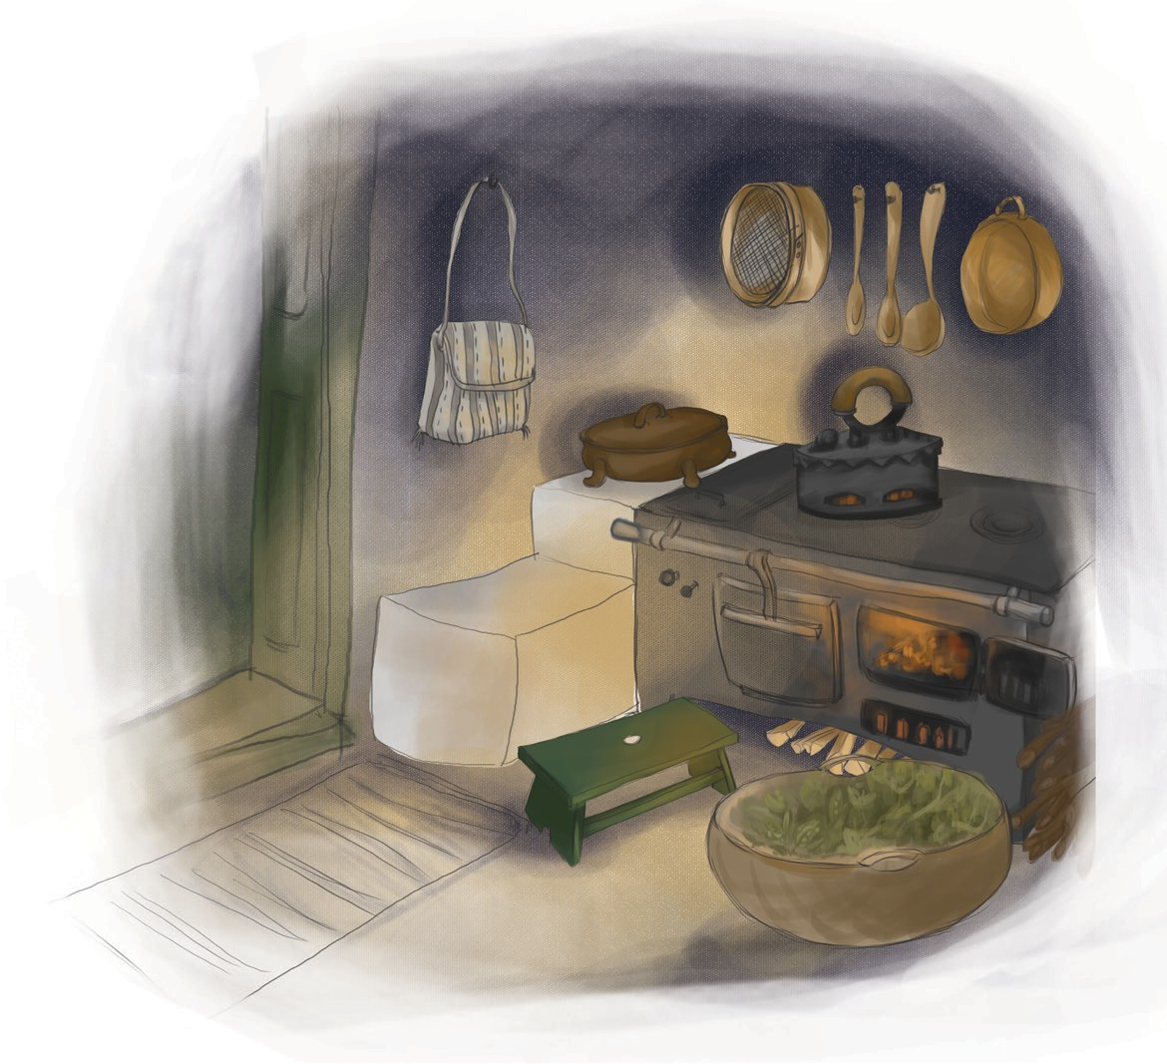

De vajon ki zörget? „Nézz ki, fiam Sára: Valami szegény kér helyet éjszakára: Mért ne fogadnók be, ha tanyája nincsen,

Mennyit szenved úgy is, sok bezárt kilincsen!” Visszajő a lyánka, az utast behíván.

Béna harcfi lép be, *sok jó estét* kíván:

„Isten áldja meg a kendtek ételét is, (Így végezi a szót), meg az *emberét* is.”

Köszöni a gazda: „Része legyen benne: Tölts a tálba anyjok, ha elég nem lenne.” Akkor híja szépen, hogy üljön közelébb – Rá is áll az könnyen, bár szabódik elébb. Éhöket a nagy tál kívánatos ízzel, Szomjukat a korsó csillapítja vízzel; Szavuk sem igen van azalatt, míg esznek, Természete már ez magyar embereknek.

De mikor aztán a vacsorának vége, Nem nehéz helyen áll a koldus beszéde; Megered lassanként s valamint a patak,

Mennél messzebbre foly, annál inkább dagad. Az idősb fiú is leteszi a könyvet,

Figyelmes arcával elébb-elébb görnyed; És mihelyt a koldus megáll a beszédben:

„Meséljen még egyet” – rimánkodik szépen.

„Nem mese az gyermek”, – így feddi az apja, Rátekint a vándor és tovább folytatja; Néma kegyelettel függenek a szaván

Mind az egész háznép, de kivált a *leány*: Ez, mikor nem hallják, és mikor nem látják, Pirulva kérdezi tőle... *testvérbátyját*: *Három* éve múlik, hogy utána kérdez,

Még egy esztendőt vár, nem megy addig férjhez.